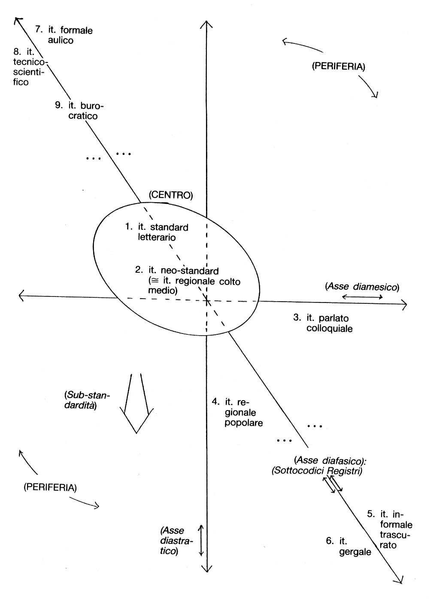
Figura 1 – IL MODELLO PROPOSTO DA G. BERRUTO (1987:21)

« Anche se è … a priori impossibile, rappresentare in uno schema la gamma di varietà dell’italiano contemporaneo, possiamo tentare a puri fini esemplificativi di sbozzare le linee secondo cui un tale schema potrebbe essere costruito, e quali sono le entità fondamentali che vi potrebbero comparire, per sintetizzare sul piano generale la situazione sociolinguistica dell’italiano odierno.

Ciò che proponiamo… vuol dunque essere un tentativo di descrivere … l’ ‘architettura’ dell’italiano, vale a dire una sintesi del tipo e della collocazione reciproca delle varietà la cui somma costituisce la lingua contemporanea.

Lo schema … va preso con molta cautela, giacché, come s’è detto, sarebbe in linea di principio impossibile ridurre a una rappresentazione grafica necessariamente bidimensionale una fenomenologia essenzialmente pluridimensionale.»
(BERRUTO, 1987:20)

Premessa – UN MODELLO DI ARCHITETTURA DELL’ITALIANO CONTEMPORANEO
non formale
ceti popolari
dialettofoni
poco scolarizzati

gruppi sociali particolari
registri
parlato
scritto
classi colte
livello culturale
elevato

ASSE DIAFASICO
(sottocodici registri)

ASSE DIASTRATICO
(stratificazione sociale : classi, gruppi… )
informale
sottocodici

ASSE DIAMESICO
(scritto parlato)
«Il modello di architettura che presentiamo si fonda comunque su tre premesse...
- ..che occorra evitare di mescolare le dimensioni di variazione, e nello stesso tempo tenere, e dar, conto che esse si intersecano;
- ..che, almeno nell’uso orale che costituisce il prius dell’osservazione del linguista, la differenziazione geografica abbia un ruolo ‘primitivo’, a parte;
- ..che sia utile, accanto alle tre tradizionali categorie di diatopìa, diastratìa e diafasìa, considerare anche la variazione in diamesìa.
Conseguentemente, la dimensione diatopica è stata messa sullo sfondo e considerata in un certo senso a priori, e le dimensioni di variazione rappresentate nello schema sono solo le altre tre.»
(BERRUTO, 1987:20)
Figura 2 – GLI ASSI DI VARIAZIONE DELLA LINGUA
formale
«I tre assi di variazione
vanno rispettivamente:

- la diamesìa, dal polo
‘scritto scritto’, a sinistra,
al polo ‘parlato parlato’
(cfr. Nencioni 1976), a destra;
- la diastratìa, dal polo ‘alto’, in alto, al polo ‘basso’, in basso;
- la diafasìa, dal polo ‘formale-formalizzato’ (cfr. De Mauro 1970b) in alto a sinistra al polo ‘informale’ in basso a destra.»
(BERRUTO, 1987:20)
Lungo la dimensione diafasica, abbiamo ritenuto di esplicitare
la distinzione fra registri,
posti a destra dell’asse e
sottocodici, posti
alla sua sinistra.
« Nel modello si distingue poi fra un ‘centro’, ove
sono raccolti i fatti
tendenzialmente unitari, standardizzati, normativi e normalizzanti, che
costituiscono
per così dire
il nocciolo unitario
della lingua … »

(BERRUTO,1987:20)

ASSE DIAFASICO
(sottocodici – registri)

ASSE

DIASTRATICO
(stratificazione sociale : classi, gruppi… )

ASSE DIAMESICO
(scritto parlato)

( centro )

( periferia )

( periferia )

( sub-standardità)
« …e una ‘periferia’,
che raccoglie i fatti
tendenzialmente non unitari, denormalizzanti o devianti dalla norma accettata, che costituiscono un’area più fluttuante e instabile,
la sezione non standard
e sub-standard delle
varietà dell’italiano. »

(BERRUTO,1987:20)

« Ogni direzione radiale al di fuori del centro situa una varietà tendenzial-mente centrifuga; dal centro verso il basso aumenta… il carattere sub-standard delle varietà, mentre
dal centro verso l’alto aumenta
il carattere non standard (ma
non sub-standard)… »
Figura 3 – STANDARD E AREE NON STANDARD O SUB-STANDARD

standard
« ..il ‘centro’
sociolinguistico dell’architettura
non coincide con il
suo ‘centro’ geometrico,
ma è spostato verso il
quadrante scritto, formale,
alto, data la peculiare storia della lingua italiana, il cui standard si è
tradizionalmente modellato sull’uso scritto,
letterario,
aulicizzante.

(BERRUTO,1987:22)

non standard
«La categoria di non standard copre quindi tutti quei tratti non standardizzati, marcati in qualche modo rispetto allo standard: sub-standard ne è una sottocategoria, che copre quei tratti non standard marcati verso il basso dell’asse sociale o diafasico» (BERRUTO,1987:23)

